*Машковцева Лера БФИЛЛ 185*

*07.04.2019*

**1. AntConc**

4. 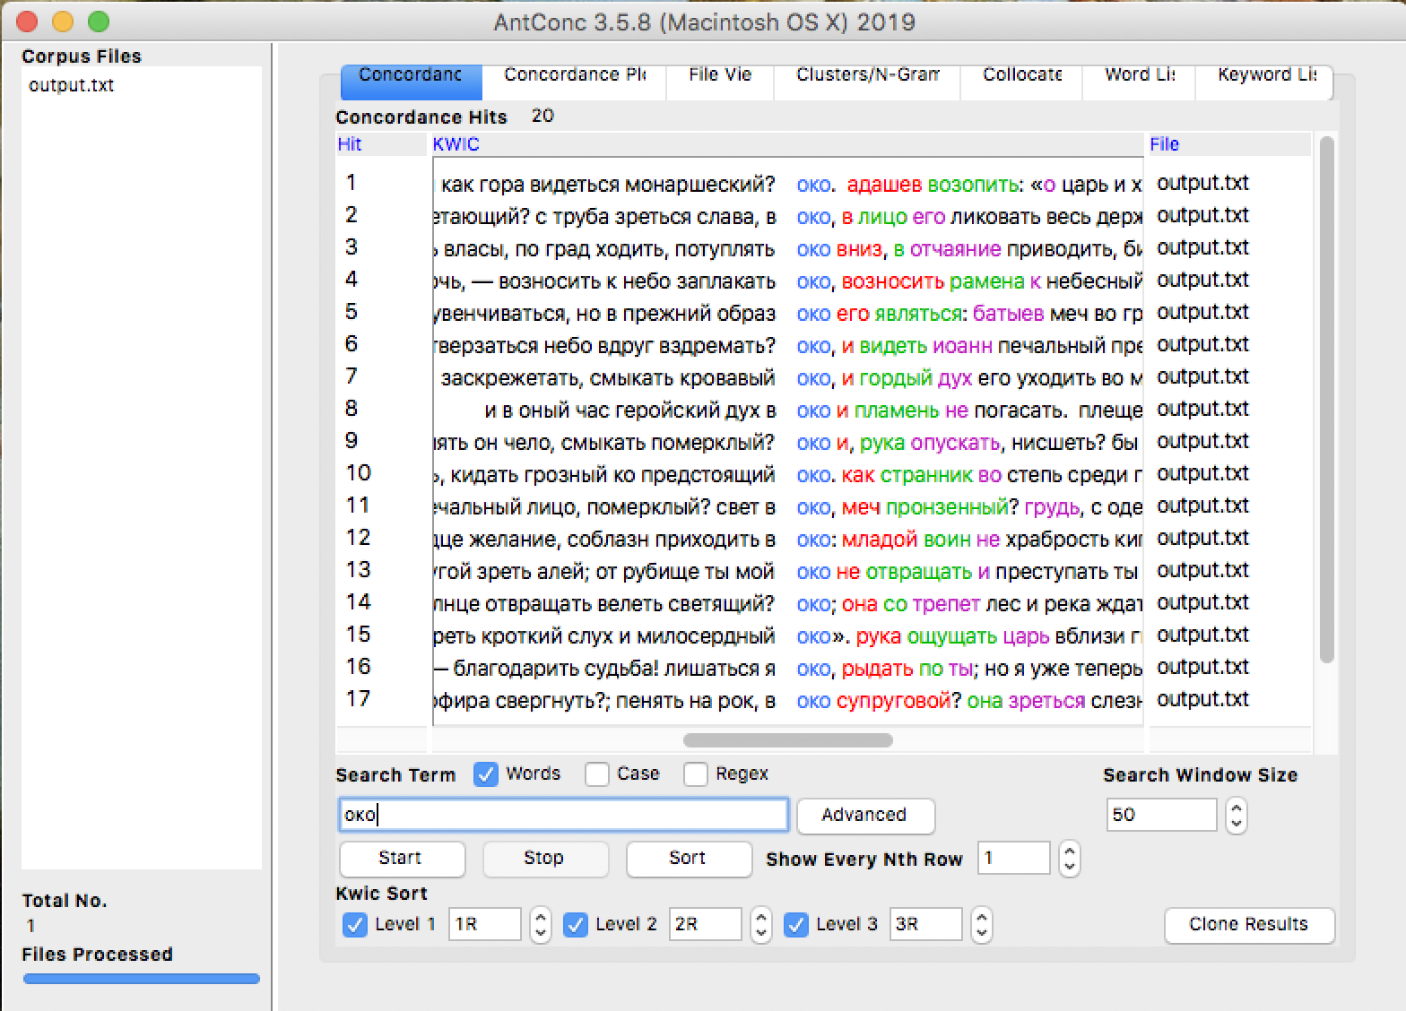

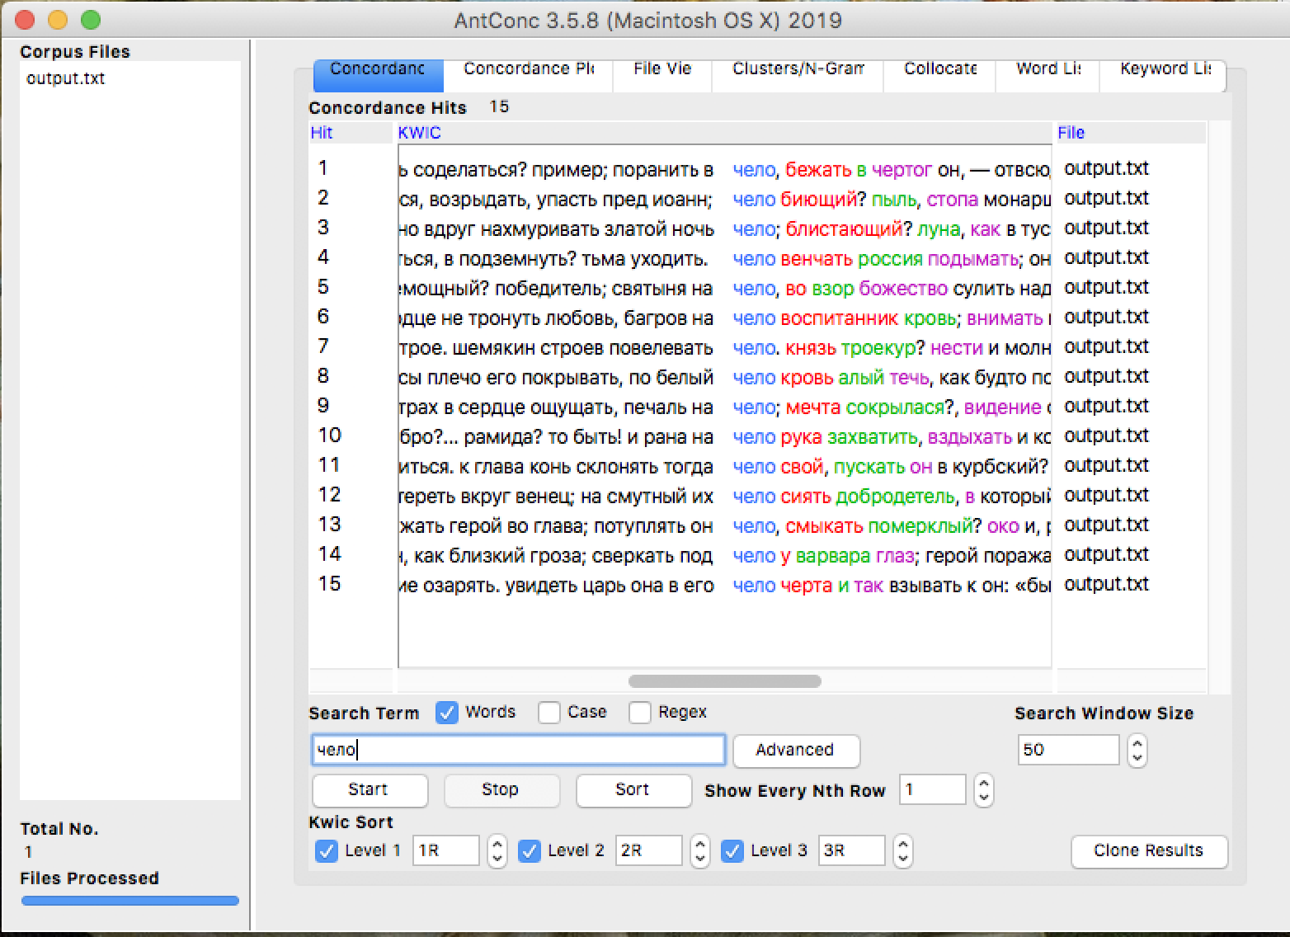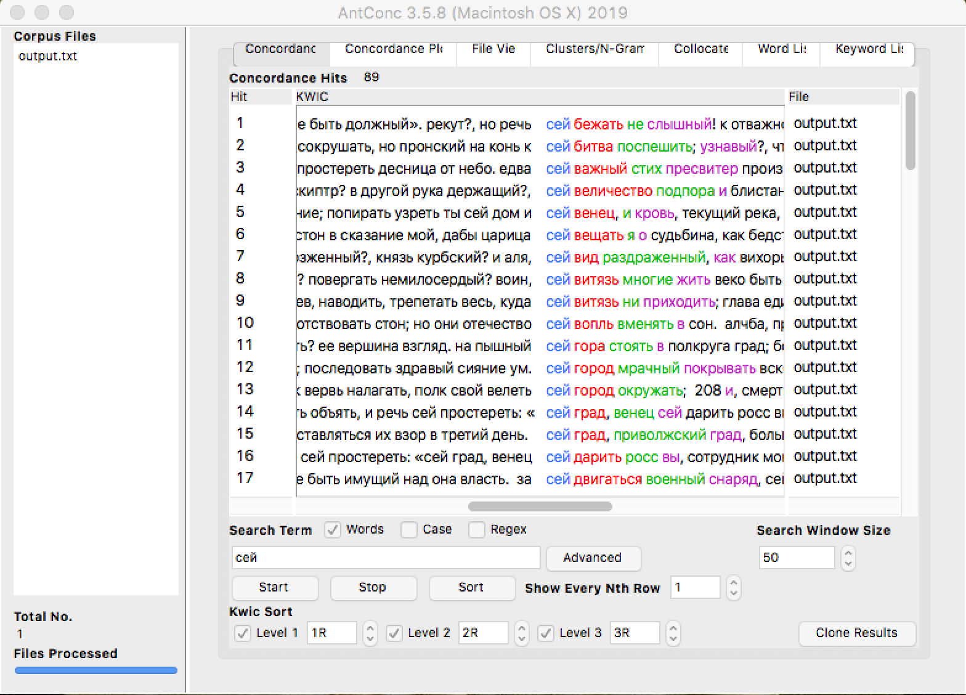

5. 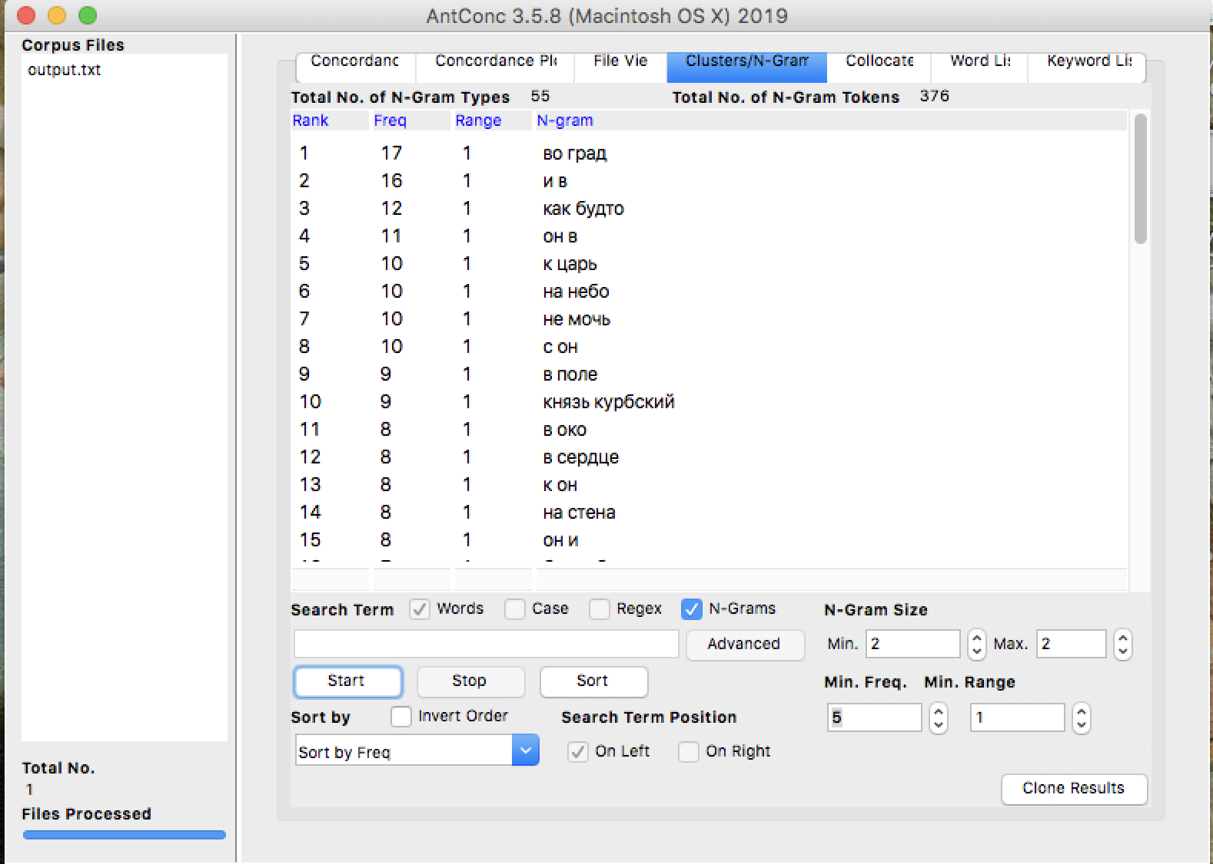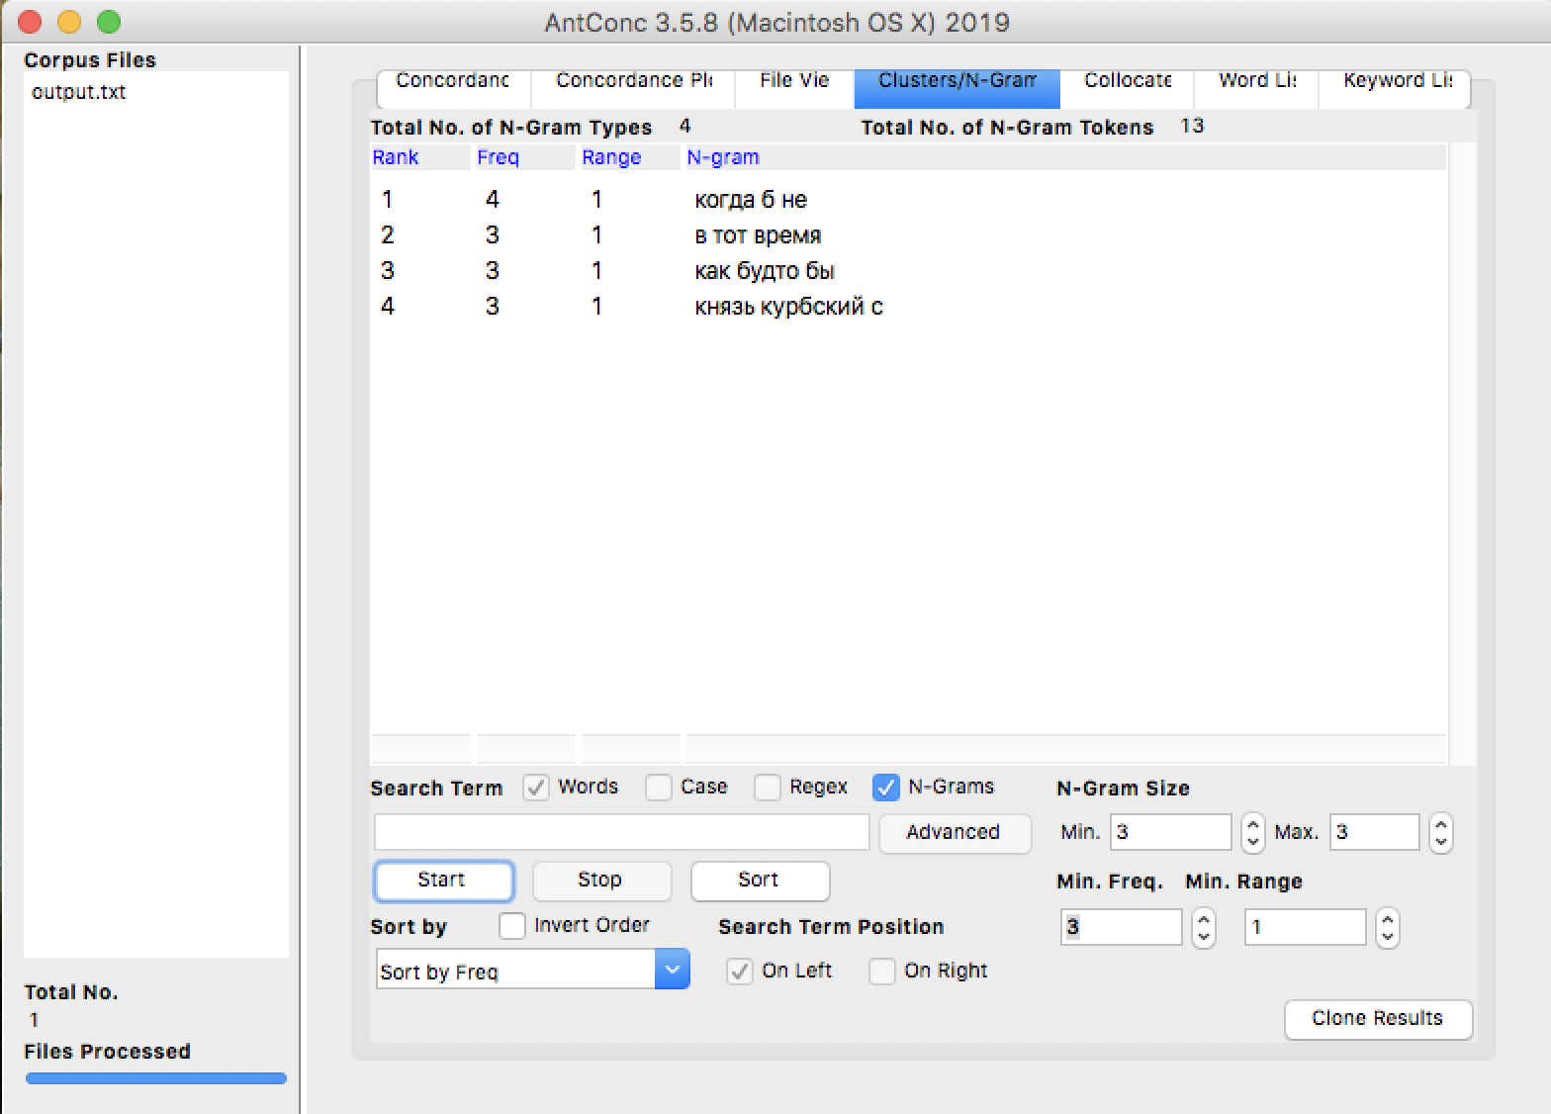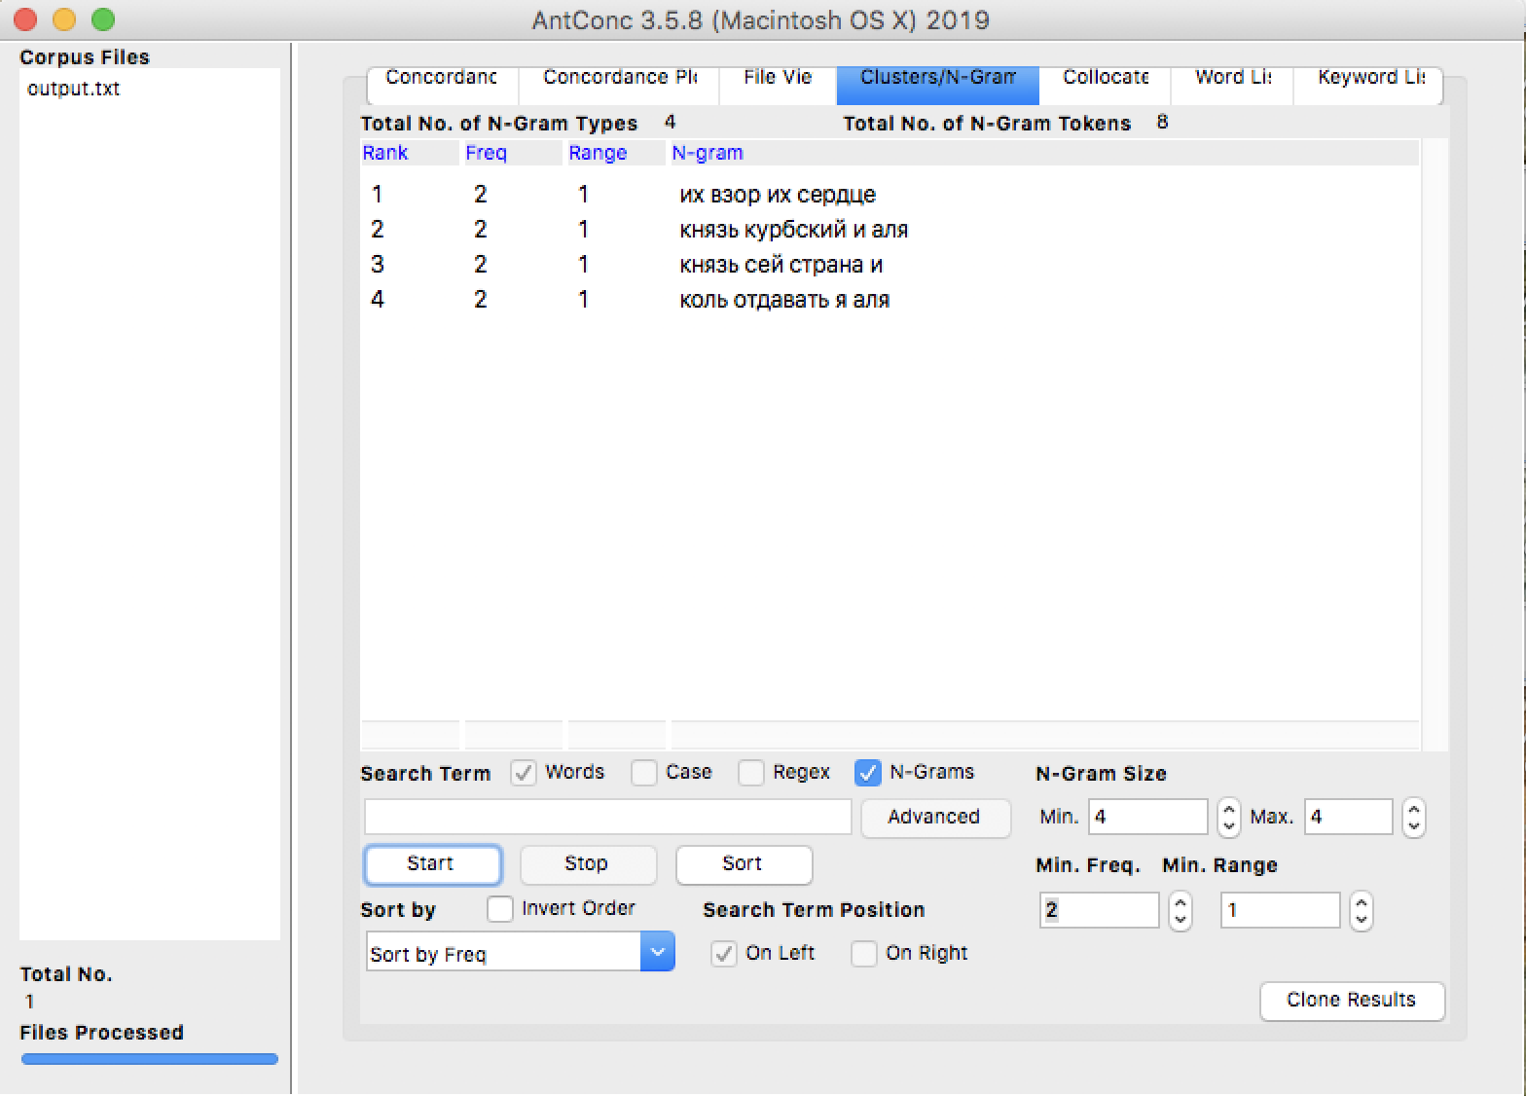

6. 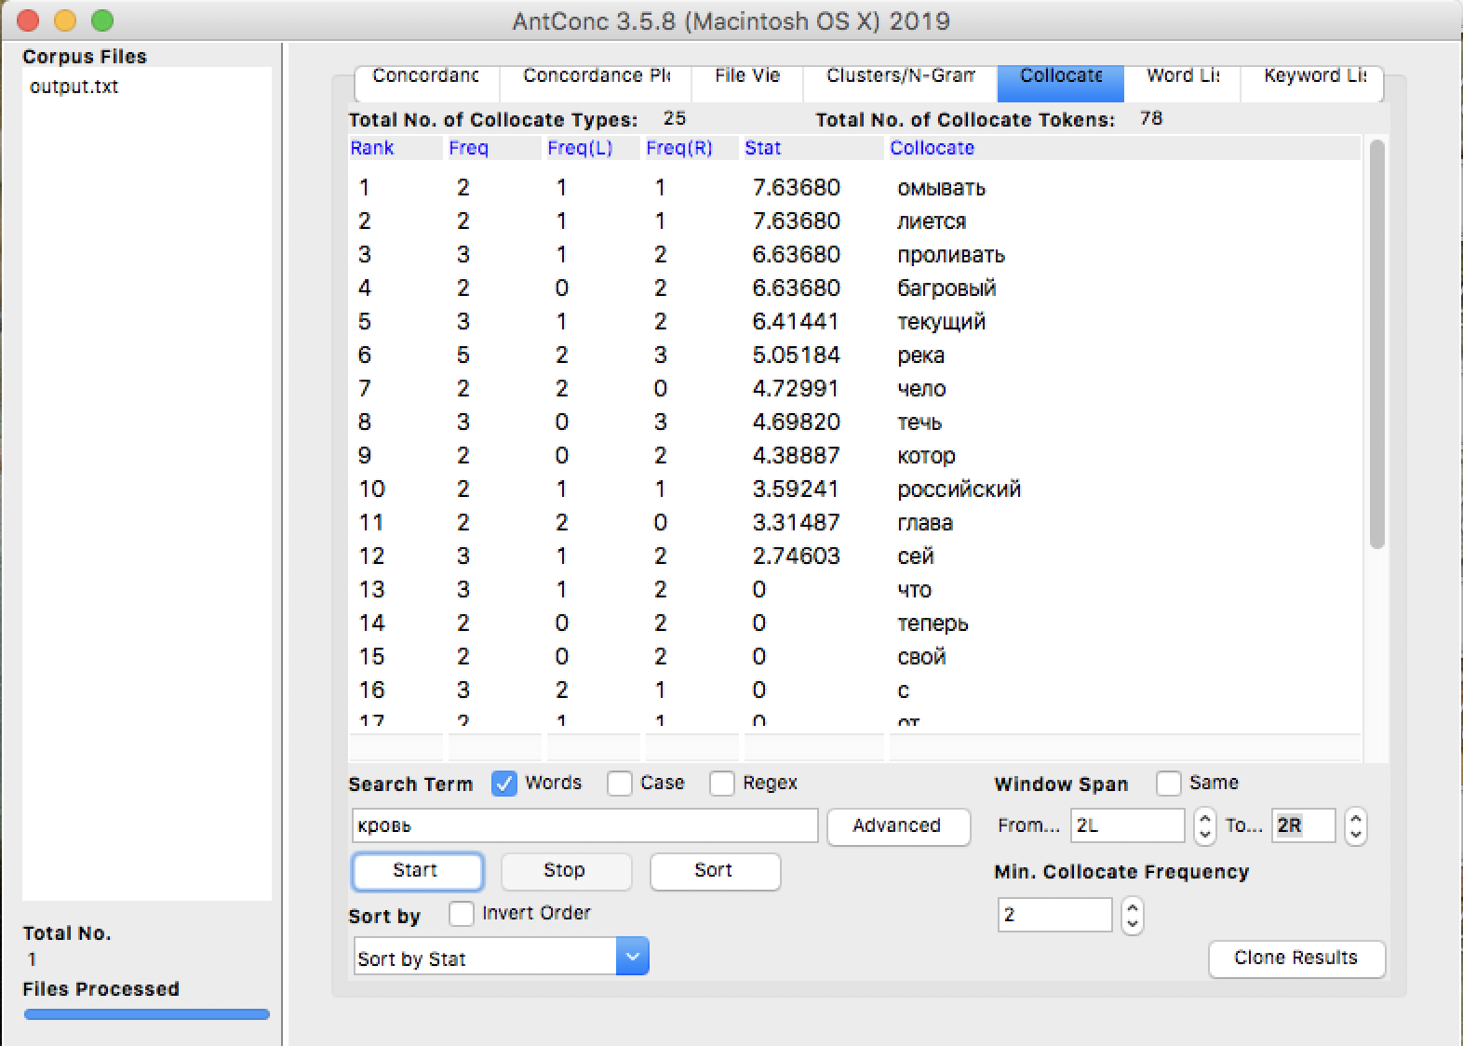

**2. Google Ngrams и НКРЯ**

2.

1. Устаревшее слово *одр* наиболее часто употреблялось с конца 1700-х годов до приблизительно 1870-х. Однако даже в этот период оно было гораздо менее употребим, чем его аналоги *ложе* и *постель.* Кроме того, *одр* появилось позже обоих аналогов. В примерах самого позднего употребления устаревшего варианта слова и его аналога, приведенных в НКРЯ, видно, что *одр* употребляется сегодня лишь в составе фразеологизма «на смертном одре». *Ложе* употребляется в его исконном значении, а *постель* все чаще используется в переносном значении.

*Мольер высмеивает врачей и на смертном одре зовёт лекаря. [Александр Филиппов. Участь эксперта // «Отечественные записки», 2003]*

*Среди вещей, проданных на аукционе, около 400 реликвий с острова Святой Елены: пригоршня земли, часть паркета, на котором располагалось смертное ложе императора, прядь волос и кусочки ткани с его кровью. [Виктория Мусвик. Неделя 12.03-2002.03.18 // «Коммерсантъ-Власть», 2002]*

*Да, мне бы хотелось это назвать любовью ― Рома мне нравился и мне хорошо было с ним в постели. [Ольга Зуева. Скажи, что я тебе нужна... // «Даша», 2004]*

1. Слово *дщерь* появилось в употреблении в 1709 году одновременно со своим аналогом *дочь,* который ему удалось обогнать по употреблению только раз – в 1776 году. После этого слово *дочь* в разные периоды употреблялось от 10 до более чем в 100 раз чаще, чем *дщерь.* В примерах самого позднего употребления устаревшего варианта слова и его аналога, приведенных в НКРЯ, видно, что в первом случае оно используется в качестве цитаты из более раннего текста. То есть мы можем сделать вывод, что уже с 1960-х годов слово *дщерь* не употребляется в повседневной речи. *Дочь* же употребляется до сих пор и на форумах.

*А сегодня, входя в квартиру, Василий Васильевич, чем-то довольный, пел не через нос, как обычно, а во весь рот, даже со словами: Радость, первенец творенья, Дщерь великая отца… Увидев на пороге кухни Лизу, растрёпанную, замученную, с большими недоумевающими глазами, он взял её руку и галантно поцеловал. [И. Грекова. Первый налет (1960)]*

*[anizotrop, nick] Вот случай. Одеваю дочь в садик. Ей три года. [коллективный. Форум: Мужчина в школе (Взгляд на Мужчину в школе снаружи и изнутри) (2011)]*

1. Слово *злосчастие* употреблялось чаще только в 1813 и с 1815 по 1821 года. Кроме того, *злосчастие* начало употребляться с 1760 года, а его аналог *несчастие* лишь спустя пять лет. Наибольший разрыв наблюдается с 1775 по 1800 года. Также значимые различия заметны с 1913 по 1970 года. Самое позднее употребление устаревшего слова добавляет тексту пафоса, видно, что это сделано нарочно и в обычной жизни используется только для достижения подобного эффекта. Вариант употребления слова *несчастия* показывает, что современный аналог используется даже в «заговорах», что показывает его глубокое включение в речь.

*Главная мысль была неутешительной: как певец Орфей перекрикивался в мелодраме с оркестром, так жизнь перекрикивается с неудачами и злосчастием. [Борис Евсеев. Евстигней // «Октябрь», 2010]*

*[Rud, nick] – Чтоб на твою голову одни несчастья сыпались! [коллективный. Форум: Похороните меня за плинтусом. Фильм (2009-2011)]*

Графики НКРЯ позволяют сравнить отдельные случаи употребления устаревших слов и их аналогов. С помощью них мы также можем получить более подробные сведения для каждого слова.

Большая разница в частоте употребления, заметная еще в прошлые столетия, с большой вероятностью стала причиной архаизации некоторых слов сегодня. Это наглядно показано в графиках Google Ngrams и НКРЯ, приведенных ниже. 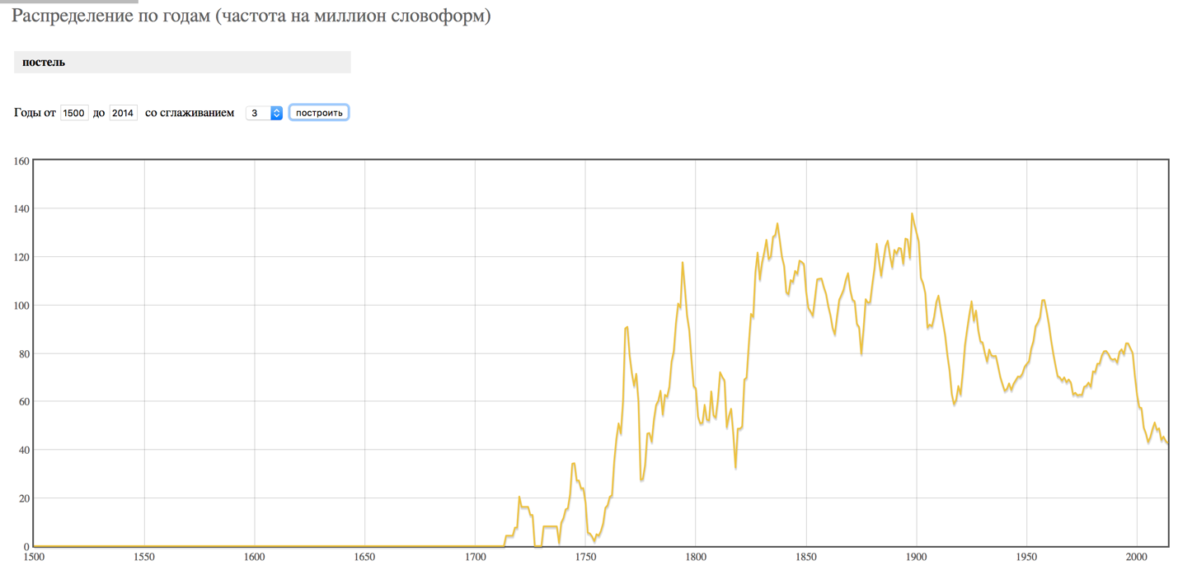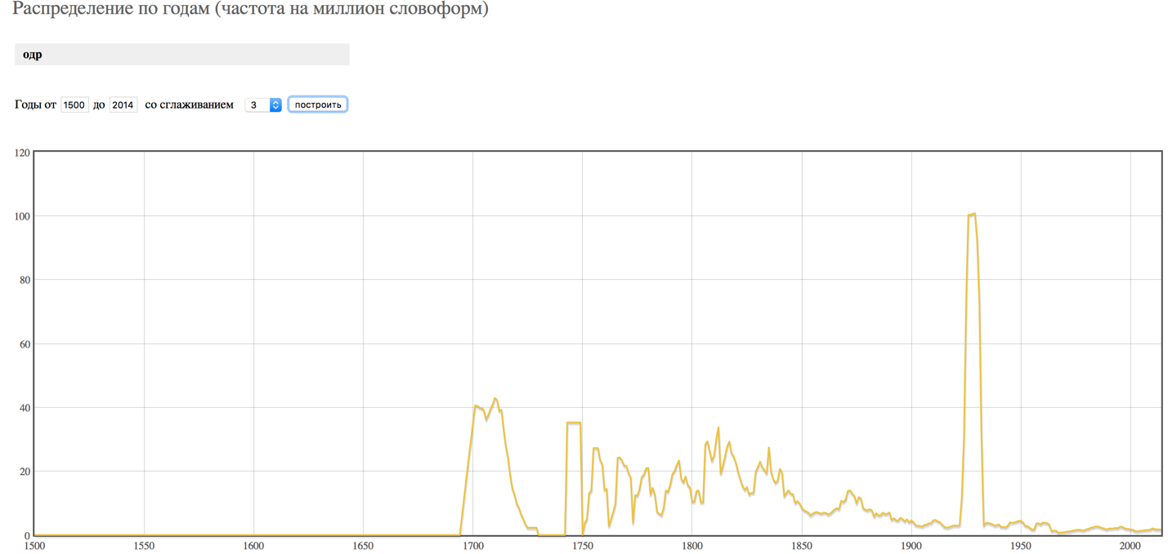

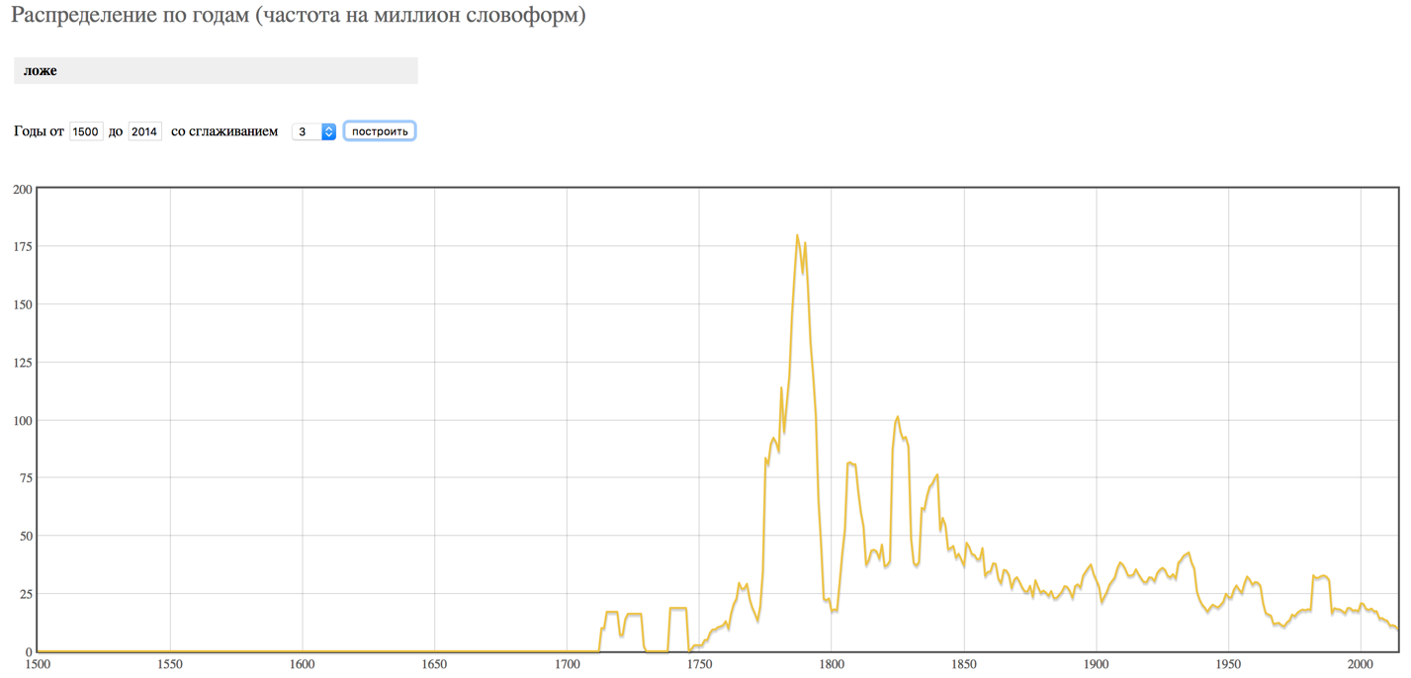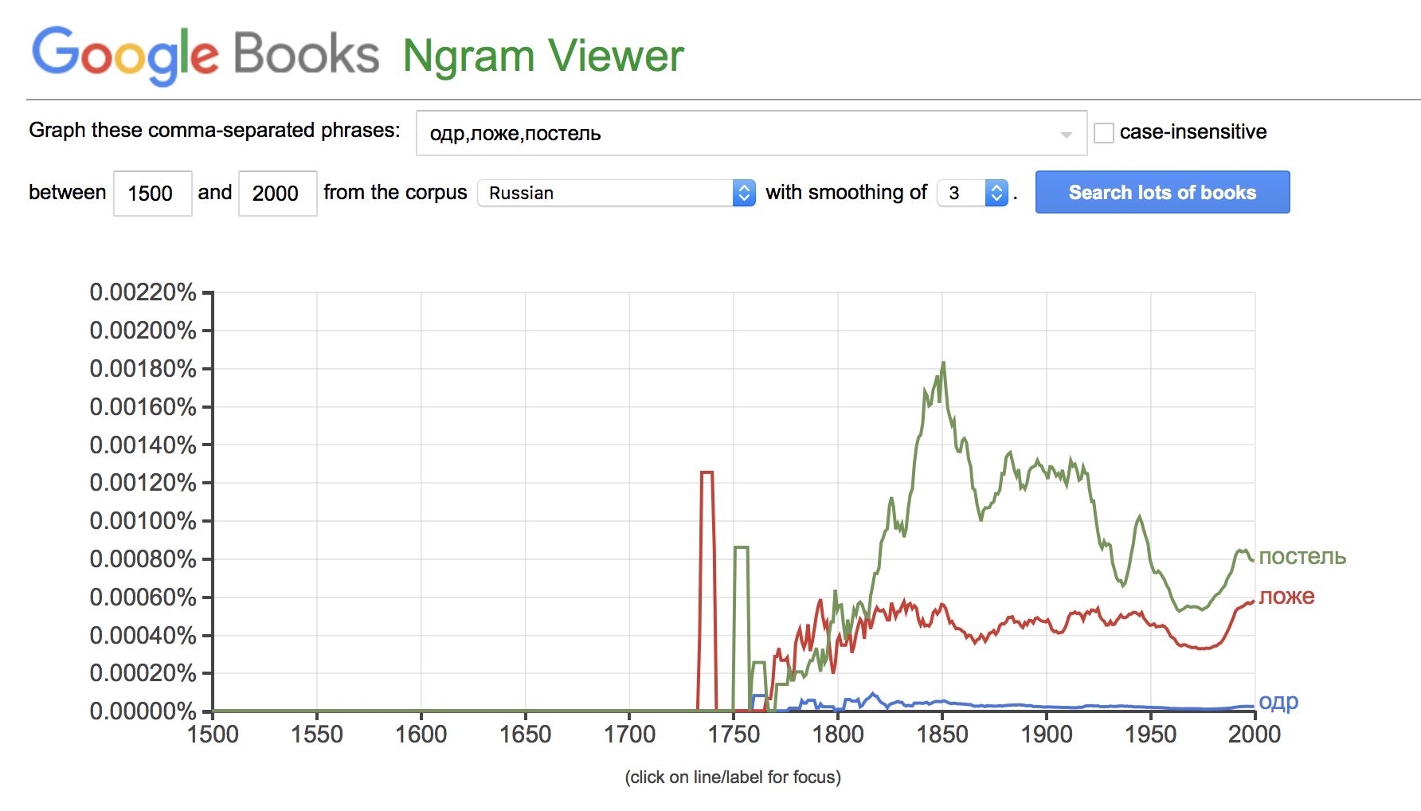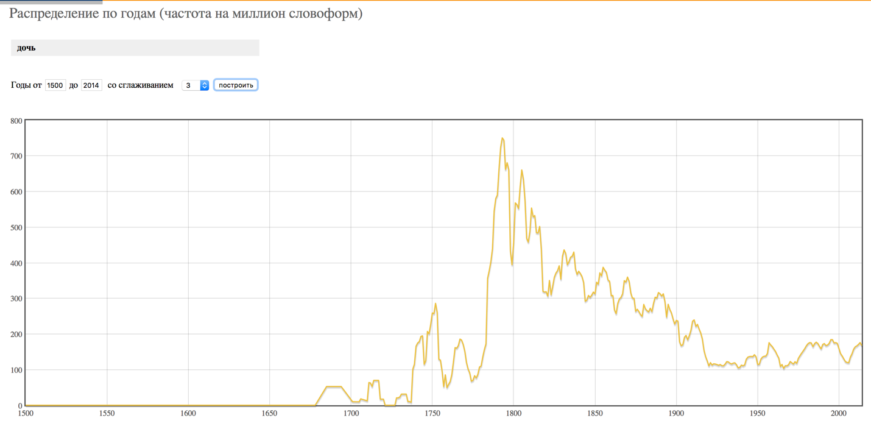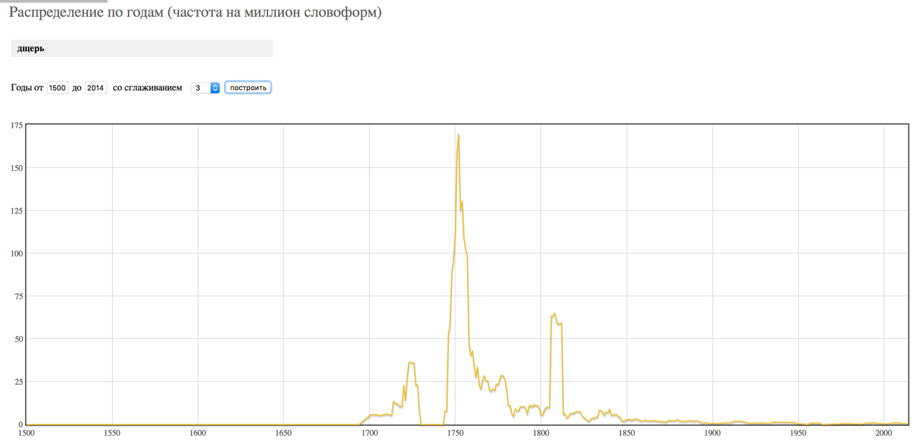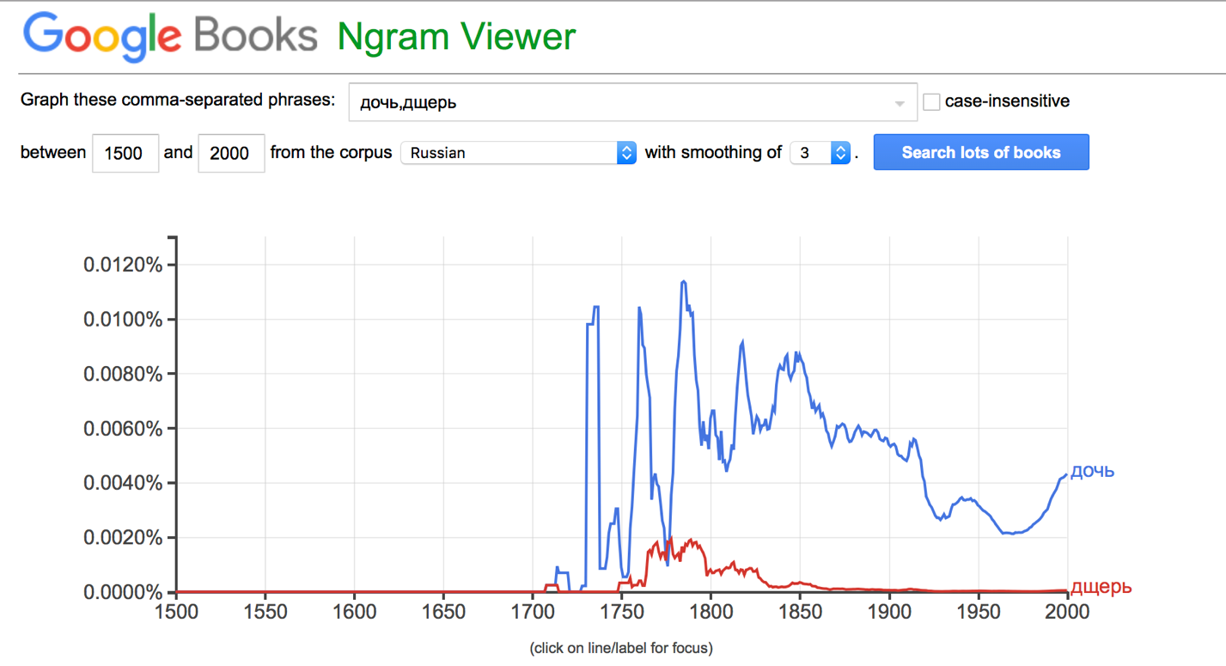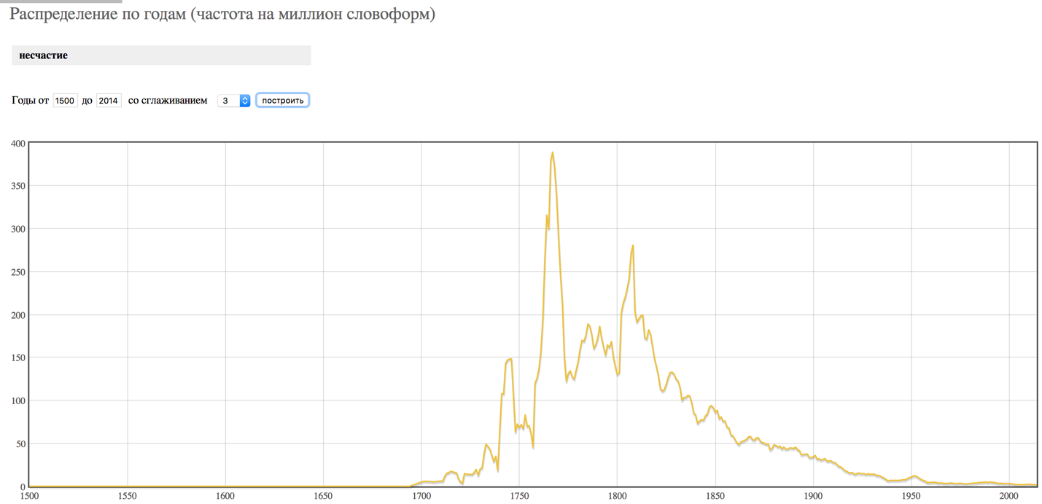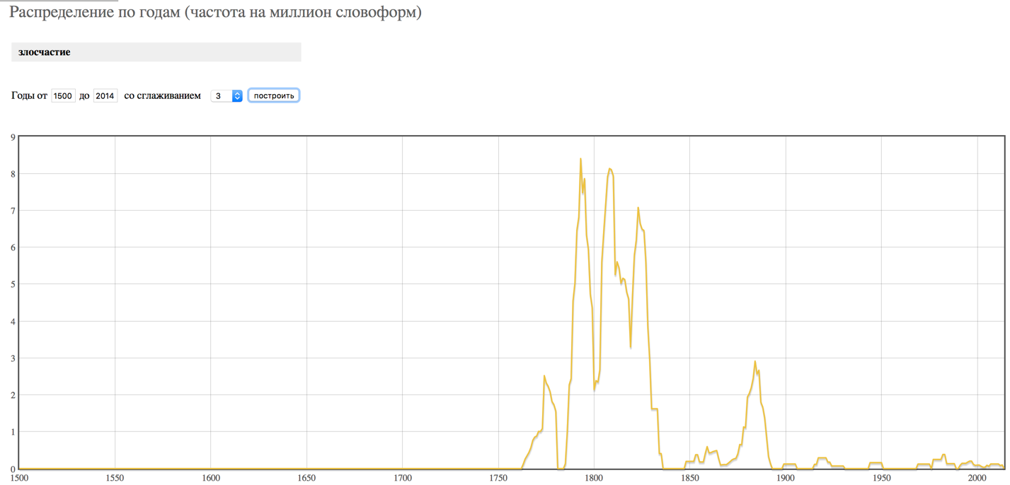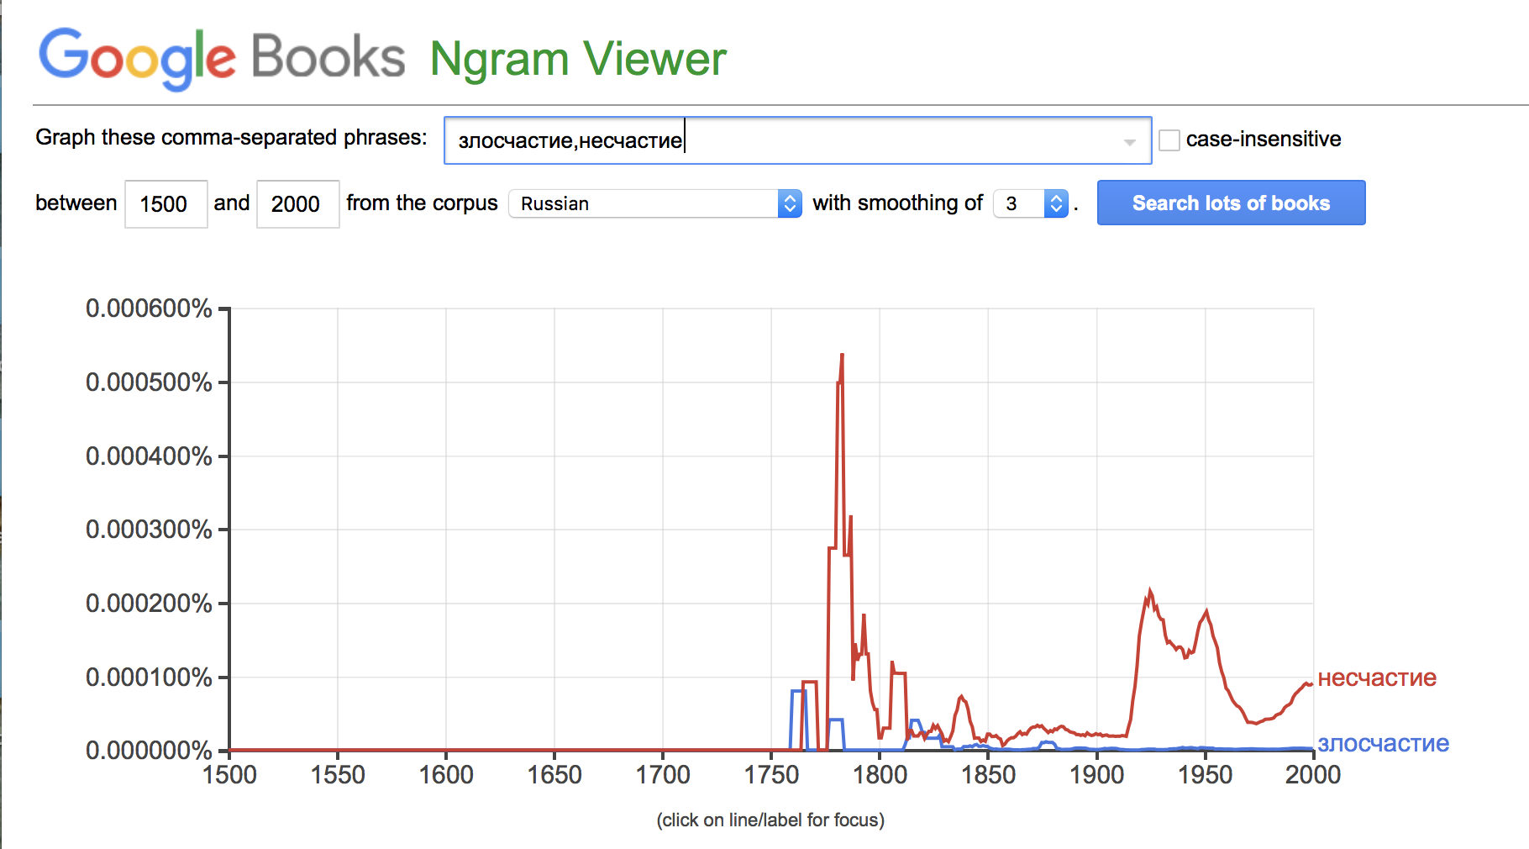

3. Ipm для каждого слова по основному корпусу в НКРЯ:

Несчастье ~ 21

Злосчастие ~0,27

Одр ~ 9,7

Ложе ~ 26,5

Постель ~ 76,6

Дочь ~ 81,6

Дщерь ~ 1,6

**3. Использование инструментов корпусного анализа в профессиональной деятельности.**

Использование инструментов корпусного анализа позволяет примерно определить формальные характеристики текста, такие как стиль, сюжет, время написания или время сюжетных событий (при стилизации языка к конкретному периоду истории) без прочтения самого текста за счет построения списка самых частотных слов. В нашем случае наиболее употребимы именно устаревшие слова, и это подсказывает, что текст написан несколько столетий назад. Другая задача, решаемая с помощью данных инструментов – определение совместного употребления слов, построения выражений. Это доступно с помощью инструмента коллокации. Кроме того, мы можем узнать о признаках отдельно взятого слова без контекста и выявить его семантические особенности.